附件1

广东省自学考试考生报名流程

1.考生预报名

1.1 预报名
社会考生可进行预报名，输入网址：http://www.stegd.edu.cn/selfec/，点击“考生入口”进入登录页，在此页点击“社会考生预报名”按钮，如图所示：
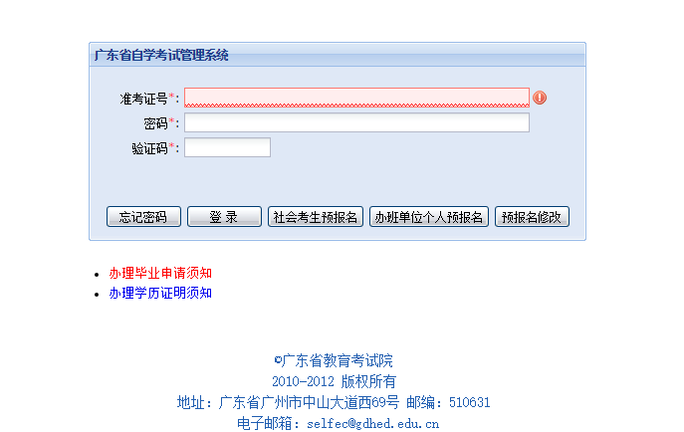
进入“考生预报名页”，如下图所示，在该页面中，有星号标志的项为必填项，全部内容请考生如实填写。考生务必记住密码，当考生得到准考证号以后，要进行个人报考时，便是以准考证号和该密码登录系统。考生请正确选择正式报名县区，以后考生将到所选的报名点进行正式报名。保存后确认，提示考生预报名成功，考生务必牢记提交预报名信息后获得的预报名号和密码，确认无误后退出系统。
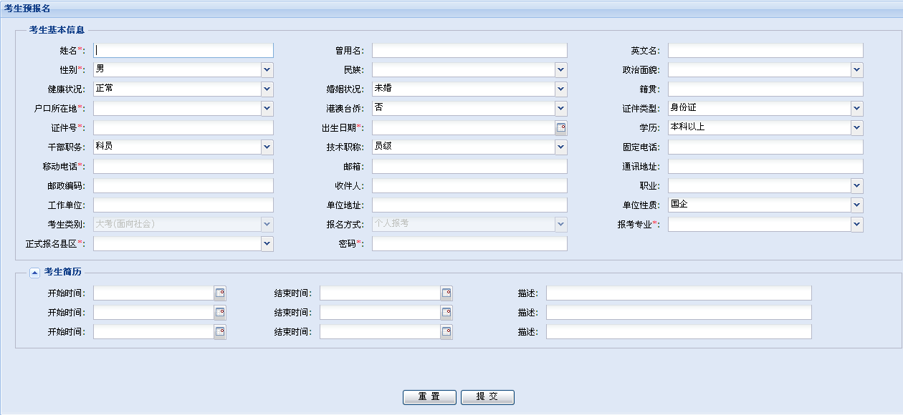

1.2 预报名修改
考生也可进行预报名修改，在登录页点击“预报名修改”按钮，进入考生预报名查询页，输入预报名号和密码查询，如存在该预报名考生，将进入预报名修改页面，可在该页面修改相关信息。
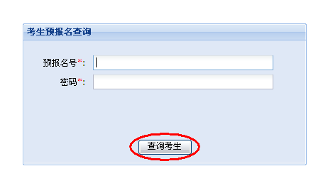

2找回密码
在登录页点击“忘记密码”按钮，进入找回密码页，
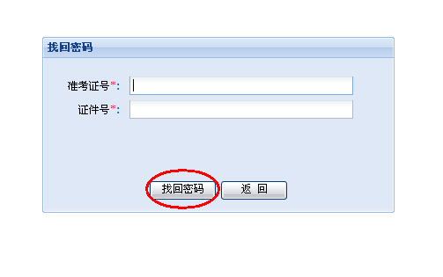
输入准考证号和证件号（如身份证号）查询， 如果考生存在，则显示考生的准考证号和密码（考生务必妥善保管，避免泄露），如果考生不存在，则弹出错误提示框。

3.查看公告
考生可登录http://www.stegd.edu.cn/selfec/查看公告内容。

4.登录系统
考生输入个人的准考证号和密码，以及验证码，点击“登录”按钮，进入广东省自学考试管理系统内部。

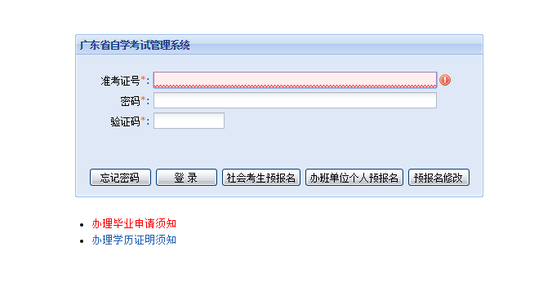

5.现场报名
考生凭预报名取得的预报名号在规定的时间内到市自考办指定报名点正式报名。详细方式可向各市考办咨询。
附件2

广东省高等教育自学考试报考网上缴费流程

一、登录报考网址
考生登录广东省自学考试管理系统（http://www.stegd.edu.cn/selfec/）点击“考生入口”按钮
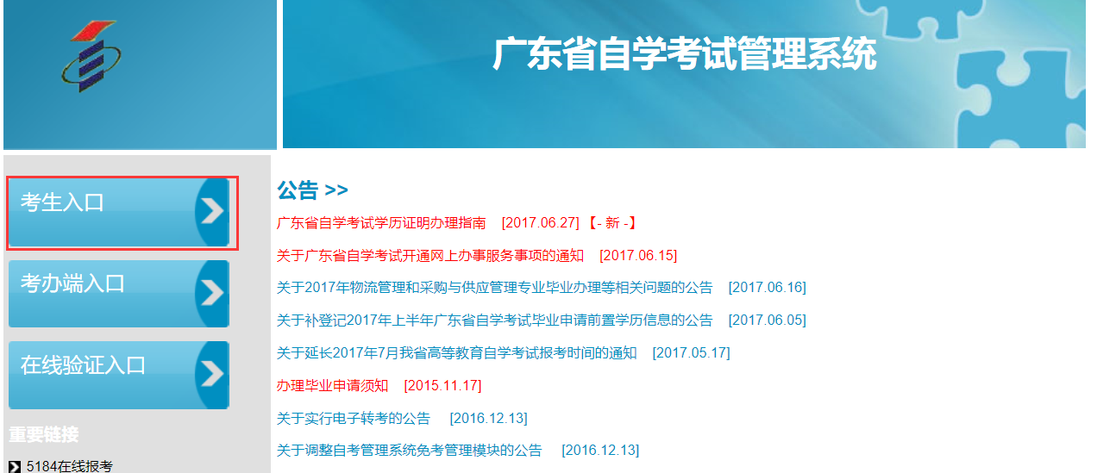
进入考生登录页面
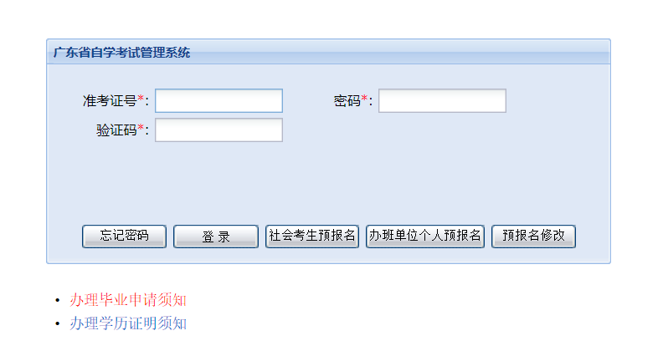
输入准考证号和考生密码以及系统验证码，点击登录按钮，登录管理系统。
二、选择报考科目
登录管理系统后，点击左侧导航栏考生报考按钮
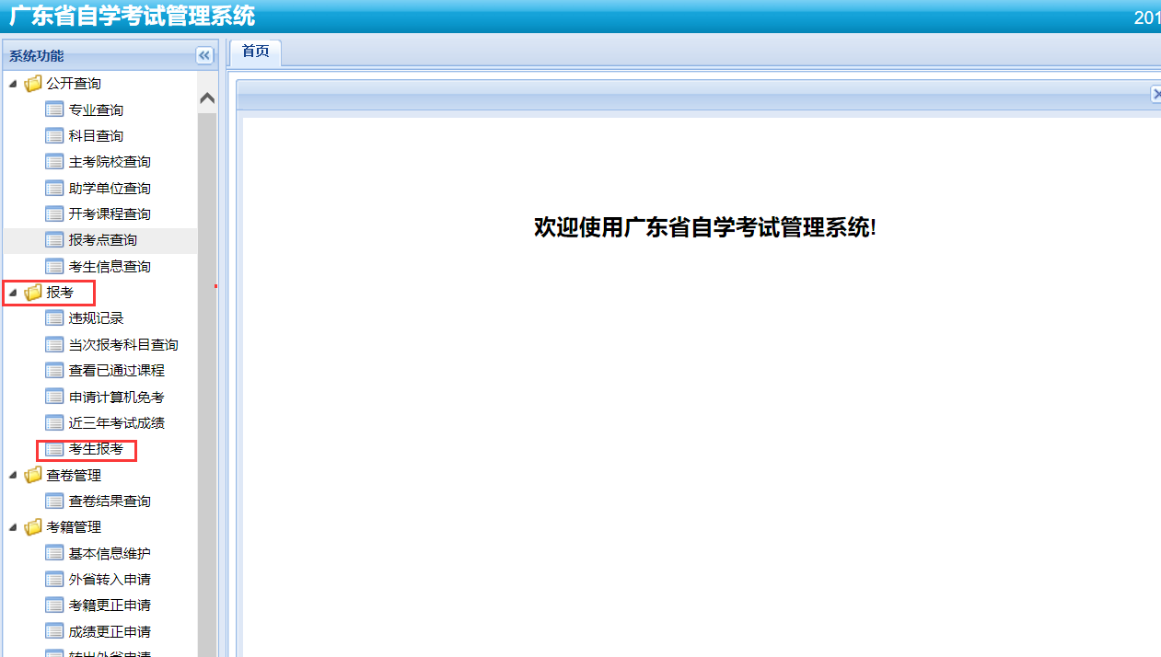
（一）阅读重要事项提示
考生进入报考模块后请认真阅读重要事项提示，并核对考生基本信息与本人是否一致。
（二）选择报考科目
考生根据自身情况选择考试县区，因部分县区考场紧张，若报考较晚可能会导致在该县区无法报考，考生可选择在其他县区报考。在“报考科目信息”栏按照提示输入科目代码，点击“输入报考科目”按钮即可选择该报考科目，系统会根据开考时间安排，自动将报考科目填入对应时间节点。考生在未确认报考前可以通过点击“保存报考信息”按钮保存当前填报的科目，也可随时点击“删除科目”按钮删除该按钮前对应的已选课程
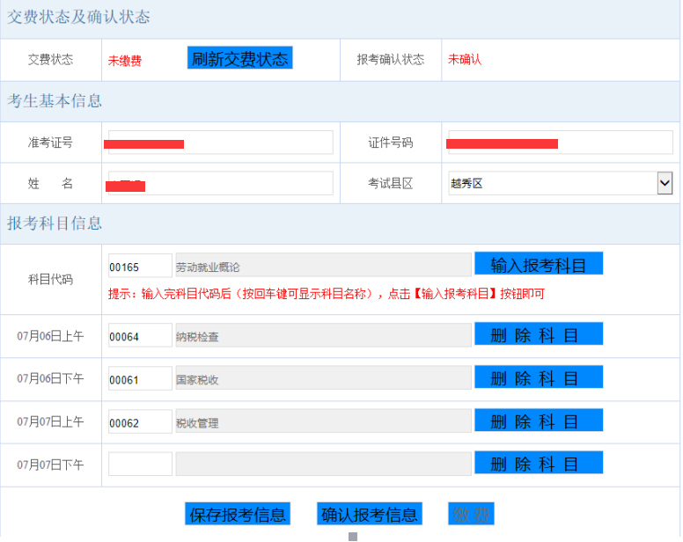
（三）确认报考科目
当考生确定所填报的科目信息无需再更改时，点击“确认报考信息”按钮，对所报考课程进行确认，一旦确认，不得增加、删减或者更改。考生确认报考信息后，缴费按钮自动激活为可点击状态。
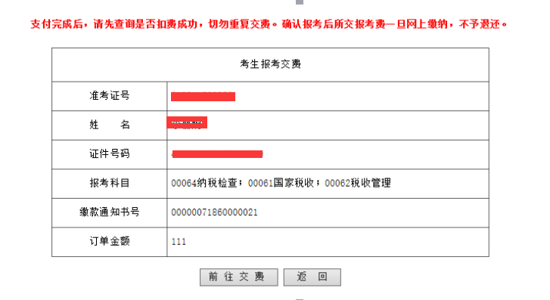
三、缴纳报考费
（一）确认身份信息
考生要再次核对个人身份信息、报考科目是否与个人所选一致、订单金额是否有误，若无误，点击“前往缴费”按钮（见图5），并在弹出的身份确认信息框（温馨提示），请输入考生在广东省自学考试管理系统中的考生证件号码（所输入证件号码务必于系统中信息完全一致）。
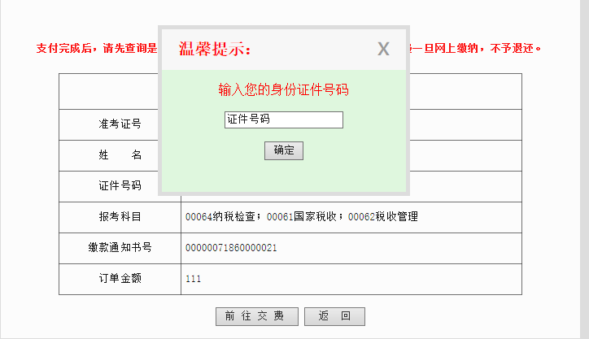
（二）进行网上缴费
考生确认身份信息后，页面跳转至财厅缴费系统。考生认真阅读缴费须知，并点击“我已阅读并同意”按钮，可进入下一个界面，考生按照界面提示完成缴费。
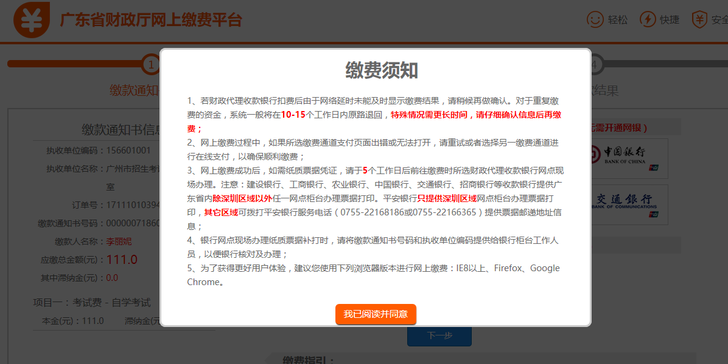
缴费通道：可以认为是所缴费用最终存入的银行，是一个代收银行的概念；有几点应该注意：
1、选择本行缴费通道中的银行，只能用该行所发的银行卡进行支付。如：选择本行缴费通道中的中国工商银行，那么考生只能使用工行所发银行卡进行支付。
2、选择跨行缴费通道中的银行，可以使用该行所发的银行卡进行支付，也可以选择其他银行所发的银行卡进行支付。如：选择跨行缴费通道中的中国农业银行，那么考生可以使用农行银行卡进行支付，也可以使用中国工商银行的银行可进行支付。
3、其他缴费通道目前只包含微信支付。
4、如考生要到银行打印小票，则必须到所选通道银行（如1中举例的中国工商银行，2中举例的中国农业银行）打印（凭缴款通知书号、执收单位编码（名称）），微信支付则到所选择的财政收款银行打印小票，见下边示例。
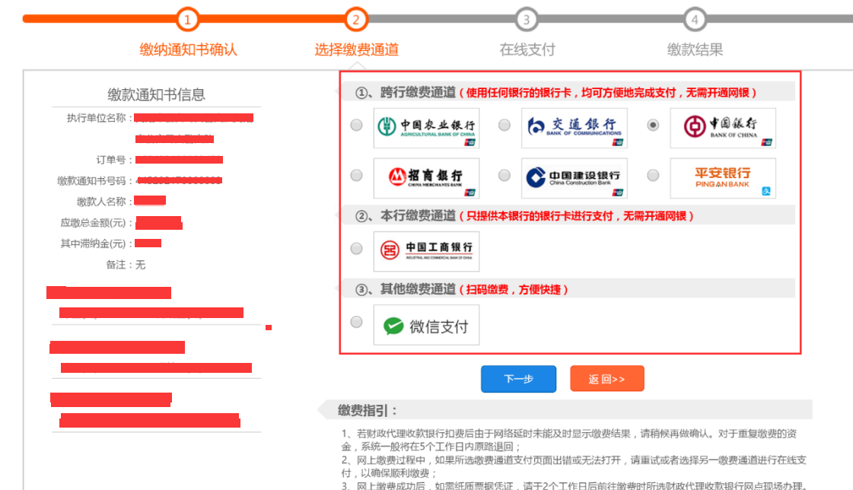
选择好缴费通道，点击下一步进入下一个缴费页面（以微信支付为例，下同）：
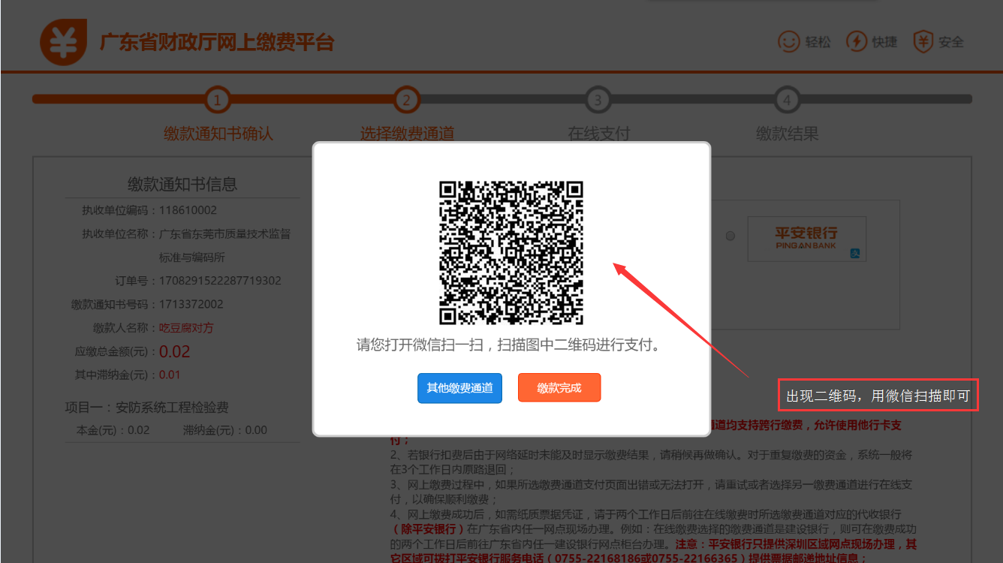
手机扫描二维码，出现缴费信息，再缴费前应当再次确认，如下：
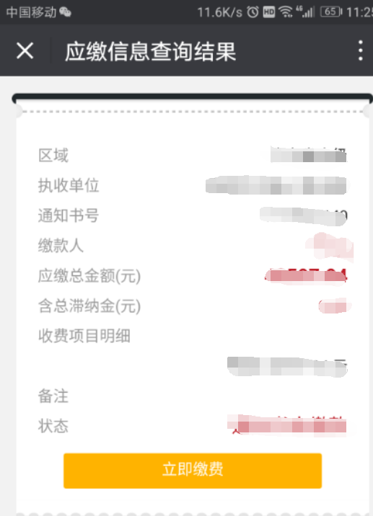
确认信息无误后，点击立即缴费：
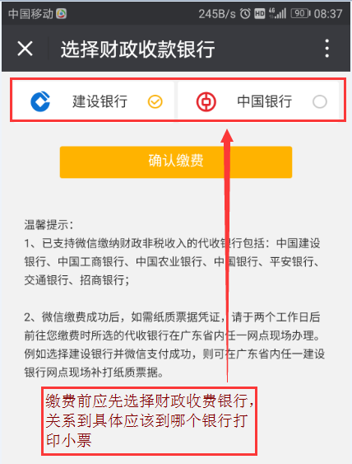
选择好财政缴费银行后，点击确认缴费，进入支付页面
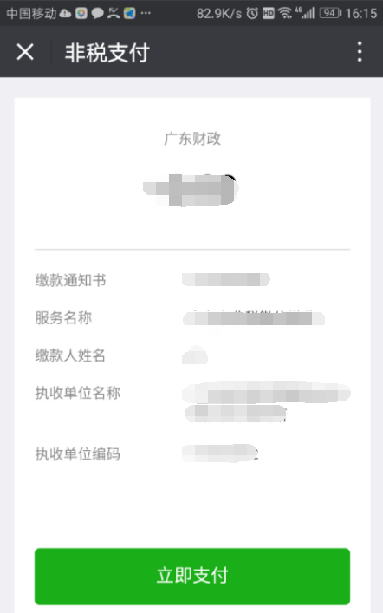
点击立即支付，
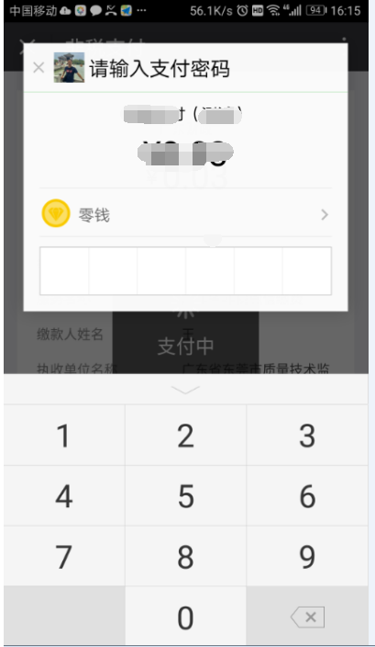
输入密码，完成支付
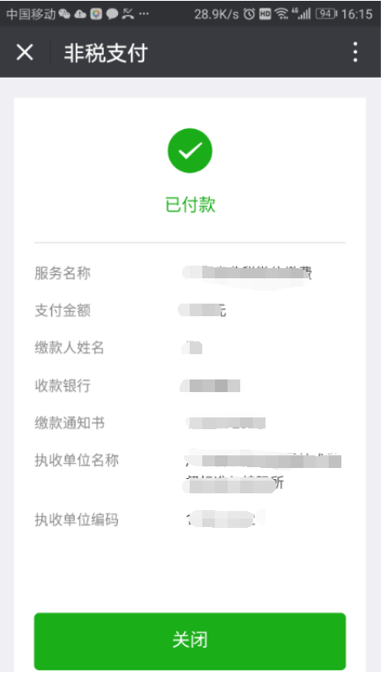
自动返回支付结果
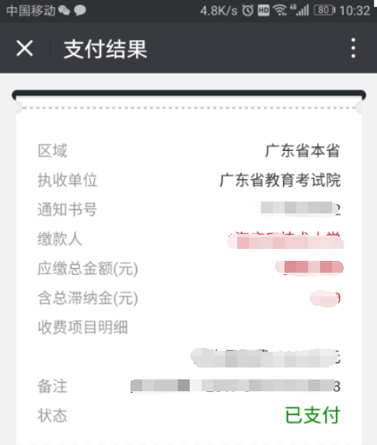
缴费完成时，“广东省自学考试管理系统”将提示支付结果信息。
四、查询缴费信息
完成缴费后，进入考生报考界面，查看缴费信息。若银行已提示扣款但“缴费状态”为“未交费”，可点击“刷新缴费状态”按钮更新缴费信息（见图16）。
若银行扣费2个小时后在“自学考试管理系统”上缴费状态仍为“未缴费”状态的，请再次缴费（选择与之前通道不同的缴费通道），重复缴费所支付的金额会原路返回。网上缴费过程中，如果所选缴费通道支付页面出错或无法打开，请重试或者选择另一缴费通道进行在线支付，以确保顺利缴费，重复缴费所支付的金额会原路返回。除此造成的重复缴费退费外，其他缴费一旦完成，不予退费。
为确保顺利报考，请尽量在报考截止如期前提早进行网上缴费。
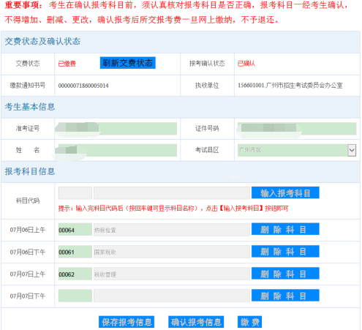
五、票据打印
（一）网上缴费成功后，如需纸质票据凭证，请于报考截止10个工作日后（由于此次自学考试报考第一次接入财厅网上缴费平台，打印纸质票据可能需要更长一段时间）前往在线缴费时所选缴费通道对应的代收银行网点现场办理。注意：建设银行、工商银行、中国银行提供广东省内除深圳区域以外任一网点柜台办理票据打印。平安银行只提供深圳区域网点柜台办理票据打印，其它区域可拨打平安银行服务电话（0755-22168186或0755-22166365）提供票据邮递地址信息；
（二）现场办理时，请考生事先通过“广东省自学考试管理系统”获取非税缴款通知书号码和执收单位编码或者打印非税缴款通知书给到银行柜台工作人员，以便银行核对及办理。
六、咨询电话
报考期间，报考政策事宜可向各市区（县）自学考试办公室咨询。缴费相关问题咨询电话：020-37162800。

附件2
2019年1月广东省自学考试各专业开考课程考试时间安排表
专业代码/名称  学历层次 | 专业建设主考学校  （专业课程组） | 1 月 5 日 |  |  |  | 1 月 6 日
专业代码/名称  学历层次 | 专业建设主考学校  （专业课程组） | 上午 9:00 - 11:30 |  | 下午 14:30 - 17:00 |  | 上午 9:00 - 11:30 |  | 下午 14:30 - 17:00
专业代码/名称  学历层次 | 专业建设主考学校  （专业课程组） | 代码 | 课程名称 | 代码 | 课程名称 | 代码 | 课程名称 | 代码 | 课程名称
520804  环境工程技术  （专科） | 华南农业大学 | 02764 | 水土污染与防治技术 | 04540 | 写作基础与应用 | 02472 | 环境质量评价 | 02471 | 环境生态学
520804  环境工程技术  （专科） | 华南农业大学 | 07847 | 环境经济学 | 05580 | 环境保护 | 03164 | 环境科学概论 | 02757 | 环境监测(二)
520804  环境工程技术  （专科） | 华南农业大学 |  |  |  |  | 07481 | 管理学基础 | 04516 | 环境问题案例分析
540301  建筑工程技术  （专科） | 华南理工大学 | 02394 | 房屋建筑学
540703  物业管理  （专科） | 暨南大学 | 00172 | 房地产经营管理 | 04363 | 物业管理实务(一) | 04365 | 物业管理财务基础 | 05565 | 物业管理法规
540703  物业管理  （专科） | 暨南大学 | 07489 | 应用写作 | 04364 | 物业管理实务(二) | 07481 | 管理学基础 | 07482 | 物业管理概论
540703  物业管理  （专科） | 暨南大学 | 18960 | 礼仪学 |  |  | 11429 | 物业管理英语
560102  机械制造与自动化  （专科） | 广东技术师范学院 | 10718 | 机械制造工艺基础 | 10723 | 流体传动与控制 | 05875 | 汽车发动机构造与维修 | 02358 | 单片机原理及应用
560102  机械制造与自动化  （专科） | 广东技术师范学院 | 10725 | 生产作业管理 | 10726 | 数控机床与编程(一) | 07743 | 机械设计基础(一) | 04108 | 电工电子技术基础
560103  ★数控技术  （专科） | 深圳职业技术学院 | 01667 | 数控加工工艺及设备 | 02189 | 机械制造基础 | 03395 | 数控机床故障诊断与维护 | 04108 | 电工电子技术基础
560103  ★数控技术  （专科） | 深圳职业技术学院 | 04118 | 数控加工编程与操作 | 02609 | 互换性原理与测量技术基础 | 04107 | 机械制图(三)
560113  模具设计与制造  （专科） | 江门职业技术学院 | 01636 | 塑料成型工艺 | 01632 | 压铸模及其他模具 | 01622 | 冷冲压工艺与模具设计 | 01620 | 模具材料与热处理
560113  模具设计与制造  （专科） | 江门职业技术学院 | 05511 | 现代模具制造技术 | 01634 | 塑料成型机械 | 07743 | 机械设计基础(一) | 01639 | 企业管理与技术经济
560113  模具设计与制造  （专科） | 江门职业技术学院 |  |  |  |  |  |  | 02220 | 塑料成型工艺与模具设计
560301  机电一体化技术  （专科） | 华南农业大学 | 11478 | 农村电力系统 | 02189 | 机械制造基础 | 07743 | 机械设计基础(一) | 04108 | 电工电子技术基础
560301  机电一体化技术  （专科） | 华南农业大学 | 11479 | 电器设备使用与维护 | 04540 | 写作基础与应用 | 09439 | 计算机实用基础 | 08214 | 农业机械
560301  机电一体化技术  （专科） | 华南农业大学 |  |  | 11480 | 汽车拖拉机构造原理与应用
560302  电气自动化技术  （专科） | 广东技术师范学院 | 08182 | 自动控制原理(一) | 10736 | 电气测量技术 | 04107 | 机械制图(三) | 10738 | 工厂电气设备控制
560302  电气自动化技术  （专科） | 广东技术师范学院 | 10725 | 生产作业管理 | 10737 | 电子技术基础 | 07840 | 微型计算机技术及应用 | 10764 | 电工原理(一)
560702  ★汽车检测与维修技术（专科） | 广东白云学院 | 05872 | 汽车营销案例分析 | 05868 | 职业道德与礼仪 | 05870 | 汽车售后服务管理 | 05869 | 汽车应用英语
560702  ★汽车检测与维修技术（专科） | 广东白云学院 | 05877 | 汽车底盘构造与维修 | 05881 | 汽车诊断与维修 | 05875 | 汽车发动机构造与维修 | 05871 | 汽车营销技术
560702  ★汽车检测与维修技术（专科） | 广东白云学院 | 05879 | 汽车电气设备与维修 |  |  |  |  | 05873 | 汽车保险与理赔
590106  食品营养与卫生  （专科） | 南方医科大学  暨南大学 | 00988 | 食品营养学
610102  ★应用电子技术  （专科） | 华南理工大学 | 02342 | 非线性电子电路 | 05575 | 电视原理 | 02344 | 数字电路 | 02277 | 微型计算机原理及应用
610102  ★应用电子技术  （专科） | 华南理工大学 | 08679 | 电路分析基础 |  |  | 02348 | 电子测量 | 02585 | 模拟电子技术基础
610201  计算机应用技术  （专科） | 广东财经大学  （移动商务技术） | 03333 | 电子政务概论 | 09016 | 移动通信原理与应用
610201  计算机应用技术  （专科） | 广东财经大学  （嵌入式技术） | 06143 | 电路基础 | 12730 | 嵌入式LINUX应用编程 | 12732 | ARM结构与程序开发入门
630201  金融管理  （专科） | 深圳大学  广东金融学院 | 00103 | 证券投资学
630201  金融管理  （专科） | 深圳大学  （金融管理） | 00797 | 企业组织与环境 | 00796 | 商务英语 | 00801 | 会计学 | 00798 | 商务交流
630201  金融管理  （专科） | 深圳大学  （金融管理） | 00805 | 管理会计(二) | 00799 | 数量方法 | 00802 | 管理信息技术 | 00803 | 财务管理
630201  金融管理  （专科） | 深圳大学  （金融管理） | 00807 | 金融概论 | 00800 | 经济学 | 00806 | 财务报表分析(二) | 00804 | 金融法(二)
630201  金融管理  （专科） | 华南理工大学  暨南大学  华南农业大学  广东外语外贸大学  华南师范大学  广东财经大学 | 00797 | 企业组织与环境 | 00796 | 商务英语 | 00801 | 会计学 | 00798 | 商务交流
630201  金融管理  （专科） | 华南理工大学  暨南大学  华南农业大学  广东外语外贸大学  华南师范大学  广东财经大学 | 00805 | 管理会计(二) | 00799 | 数量方法 | 00802 | 管理信息技术 | 00803 | 财务管理
630201  金融管理  （专科） | 华南理工大学  暨南大学  华南农业大学  广东外语外贸大学  华南师范大学  广东财经大学 | 00807 | 金融概论 | 00800 | 经济学 | 00806 | 财务报表分析(二) | 00804 | 金融法(二)
630302  会计（专科） | 华南理工大学 |  |  | 05946 | 关系数据库原理与程序设计 | 08310 | 会计电算化 | 02600 | C语言程序设计
630302  会计（专科） | 深圳大学  （会计电算化） |  |  | 05946 | 关系数据库原理与程序设计 | 08310 | 会计电算化 | 02600 | C语言程序设计
630302  会计  （专科） | 华南农业大学 | 03172 | 农业经济学(二) | 02827 | 农村企事业会计 | 04534 | 财政与农村金融 | 00944 | 审计
630302  会计  （专科） | 华南农业大学 | 08114 | 财务管理学(一) | 04540 | 写作基础与应用 | 07481 | 管理学基础 | 07492 | 农村政策法规
630302  会计  （专科） | 华南农业大学 |  |  |  |  | 07787 | 会计学原理
630302  会计  （专科） | 深圳大学  （农村财会与审计） | 03172 | 农业经济学(二) | 02827 | 农村企事业会计 | 04534 | 财政与农村金融 | 00944 | 审计
630302  会计  （专科） | 深圳大学  （农村财会与审计） | 08114 | 财务管理学(一) | 04540 | 写作基础与应用 | 07481 | 管理学基础 | 07492 | 农村政策法规
630302  会计  （专科） | 深圳大学  （农村财会与审计） |  |  |  |  | 07787 | 会计学原理
630601  工商企业管理  （专科） | 深圳大学  暨南大学 |  |  | 05171 | 中小企业战略管理
630601  工商企业管理  （专科） | 华南农业大学 | 00332 | 乡镇经济管理 | 04540 | 写作基础与应用 | 07481 | 管理学基础 | 00333 | 乡镇资源开发与环境保护
630601  工商企业管理  （专科） | 华南农业大学 | 03971 | 经济学基础 | 11383 | 乡镇企业生产管理 | 07787 | 会计学原理 | 07492 | 农村政策法规
630601  工商企业管理  （专科） | 华南农业大学 | 08114 | 财务管理学(一) |  |  |  |  | 11382 | 乡镇企业经营管理
630602  商务管理  （专科） | 华南农业大学  暨南大学  广东外语外贸大学  华南师范大学  广东财经大学  深圳大学 | 00797 | 企业组织与环境 | 00796 | 商务英语 | 00801 | 会计学 | 00798 | 商务交流
630602  商务管理  （专科） | 华南农业大学  暨南大学  广东外语外贸大学  华南师范大学  广东财经大学  深圳大学 | 00808 | 商法 | 00799 | 数量方法 | 00802 | 管理信息技术 | 00803 | 财务管理
630602  商务管理  （专科） | 华南农业大学  暨南大学  广东外语外贸大学  华南师范大学  广东财经大学  深圳大学 | 00811 | 国际贸易实务(二) | 00800 | 经济学 | 00810 | 人力资源管理(二) | 00809 | 市场营销(二)
630903  物流管理（专科） | 深圳大学 | 03617 | 采购与供应链案例 | 01001 | 物流案例与实训 | 07032 | 运输与配送 | 07008 | 采购与仓储管理
630903  物流管理（专科） | 深圳大学 | 07031 | 物流管理概论 | 07802 | 采购管理与库存控制 | 07037 | 信息技术与物流管理
630907  采购与供应管理  （专科） | 广东外语外贸大学 | 05727 | 采购原理与战略 | 05729 | 国际物流 | 05730 | 采购环境与供应市场分析 | 05732 | 采购过程与合同管理
630907  采购与供应管理  （专科） | 广东外语外贸大学 |  |  |  |  | 05731 | 采购绩效测量与商业分析
640101  旅游管理  （专科） | 广东外语外贸大学  暨南大学 | 00192 | 旅游市场学 | 06010 | 旅游英语 | 03529 | 国际旅游饭店管理 | 00194 | 旅游法规
640101  旅游管理  （专科） | 广东外语外贸大学  暨南大学 | 02519 | 食品营养与卫生 | 11341 | 国际旅游学 | 06123 | 导游学概论 | 11506 | 旅游饭店财务管理
640101  旅游管理  （专科） | 广东外语外贸大学  暨南大学 | 07489 | 应用写作
640301  ★会展策划与管理  （专科） | 暨南大学 | 03875 | 会展概论 | 03872 | 会展营销 | 03873 | 现代商务礼仪 | 08884 | 会展经济学
640301  ★会展策划与管理  （专科） | 暨南大学 |  |  |  |  | 08883 | 会展政策法规
650102  视觉传播设计与制作  （专科） | 华南师范大学  华南农业大学  广州美术学院 | 00504 | 艺术概论 |  |  | 10177 | 设计基础
650111  环境艺术设计  （专科） | 华南师范大学  华南农业大学  广州美术学院 | 00504 | 艺术概论 |  |  | 10177 | 设计基础
650103  广告设计与制作  （专科） | 深圳大学 | 00635 | 广告法规与管理 | 00637 | 广告媒体分析 | 00636 | 广告心理学 | 00634 | 广告策划
650103  广告设计与制作  （专科） | 深圳大学 | 00638 | 企业形象与策划（CIS） | 00850 | 广告设计基础 |  |  | 00851 | 广告文案写作
650108  服装与服饰设计  （专科） | 惠州学院  华南农业大学 | 03904 | 服装生产管理 | 00683 | 服装市场与营销 | 00677 | 服装材料 | 03902 | 服装发展简史
650108  服装与服饰设计  （专科） | 惠州学院  华南农业大学 |  |  |  |  | 03905 | 服装企业督导管理 | 03906 | 服装品质管理
650120  动漫设计  （专科） | 华南师范大学  广州美术学院 |  |  |  |  | 08878 | 动漫产业概论 | 08881 | 动画编导基础
670102K  学前教育  （专科） | 华南师范大学  广东省外语艺术职业学院 | 00384 | 学前心理学 | 00386 | 幼儿文学 | 00393 | 学前儿童语言教育 | 00383 | 学前教育学
670102K  学前教育  （专科） | 华南师范大学  广东省外语艺术职业学院 | 00389 | 学前教育科学研究 | 00388 | 学前儿童数学教育 | 00396 | 学前儿童美术教育 | 00390 | 学前儿童科学教育
670102K  学前教育  （专科） | 华南师范大学  广东省外语艺术职业学院 |  |  |  |  | 00397 | 学前儿童音乐教育
670121K  心理健康教育  （专科） | 华南师范大学 | 04265 | 社会心理学 | 03518 | 特殊儿童心理与教育 | 03517 | 心理健康教育课程设计 | 03372 | 团体心理辅导
970201  汉语言文学  （专科） | 华南师范大学 | 11486 | 中学心理学 | 11350 | 基础写作 | 11493 | 现代汉语(二) | 11485 | 中学教育学
970201  汉语言文学  （专科） | 华南师范大学 | 11495 | 古代汉语(二) | 11496 | 中小学语文教材教法 | 11494 | 古代汉语(一) | 11492 | 现代汉语(一)
670202  商务英语（专科） | 广东外语外贸大学 |  |  | 05439 | 商务英语阅读 | 05440 | 商务英语写作
670206  应用日语  （专科） | 广东外语外贸大学 | 00606 | 基础日语(二) | 00844 | 日语阅读(二) | 00605 | 基础日语(一) | 00843 | 日语阅读(一)
670206  应用日语  （专科） | 广东外语外贸大学 | 00608 | 日本国概况 |  |  | 00607 | 日语语法 | 11600 | 日语综合技能(一)
670301  文秘（专科） | 华南师范大学 |  |  |  |  |  |  | 00346 | 办公自动化原理及应用
670301  文秘（专科） | 广东外语外贸大学 | 07489 | 应用写作 | 00776 | 档案学概论 | 08020 | 商务秘书学 | 07786 | 国际商务
670301  文秘（专科） | 广东外语外贸大学 | 18960 | 礼仪学 | 18961 | 财务管理与会计基础 | 11520 | 秘书事务管理 | 18956 | 法律事务管理
680503  法律事务（专科） | 暨南大学  广东财经大学 |  |  |  |  |  |  | 04577 | 中国通史
690105  公共关系（专科） | 华南师范大学 | 00638 | 企业形象与策划（CIS） |  |  |  |  | 04577 | 中国通史
690202  人力资源管理  （专科） | 华南师范大学 | 00164 | 劳动经济学 | 00071 | 社会保障概论 | 00165 | 劳动就业概论 | 06183 | 工资管理
690206  行政管理（专科） | 华南师范大学 | 03333 | 电子政务概论 | 03332 | 政府信息资源管理 | 03331 | 公共事业管理 | 00346 | 办公自动化原理及应用
A040106  ★教育管理  （专科） | 华南师范大学 | 00389 | 学前教育科学研究 | 00442 | 教育学(二) | 01282 | 外国教育史 | 00383 | 学前教育学
A040106  ★教育管理  （专科） | 华南师范大学 | 01281 | 中国教育史 |  |  |  |  | 00448 | 学校管理学
说明：专业名称前标注“★”为停考专业，不再接受新生报名。

专业代码/名称  学历层次 | 专业建设主考学校  （专业课程组） | 1 月 5 日 |  |  |  | 1 月 6 日
专业代码/名称  学历层次 | 专业建设主考学校  （专业课程组） | 上午 9:00 - 11:30 |  | 下午 14:30 - 17:00 |  | 上午 9:00 - 11:30 |  | 下午 14:30 - 17:00
专业代码/名称  学历层次 | 专业建设主考学校  （专业课程组） | 代码 | 课程名称 | 代码 | 课程名称 | 代码 | 课程名称 | 代码 | 课程名称
320101  区域经济开发与管理  （本科） | 华南农业大学 | 00287 | 发展社会学 | 00136 | 农业企业管理 | 03164 | 环境科学概论 | 04539 | 农业区划与布局
320101  区域经济开发与管理  （本科） | 华南农业大学 | 04535 | 乡镇经济发展调查与分析 | 02678 | 农业推广学 | 04536 | 环境质量分析与评价 | 06215 | 农业生态学
320101  区域经济开发与管理  （本科） | 华南农业大学 | 04538 | 区域经济管理学 | 04540 | 写作基础与应用 | 04537 | 小城镇发展与规划 | 07089 | 区域经济学
320101  区域经济开发与管理  （本科） | 华南农业大学 |  |  | 05162 | 区域可持续发展 | 06187 | 农业概论
020202  税收学（本科） | 广东财经大学 | 00069 | 国际税收 | 03403 | 国有资产管理 | 00062 | 税收管理 | 00999 | 政府预算管理
020202  税收学（本科） | 广东财经大学 | 11389 | 财税史 |  |  | 00068 | 外国财政
020301K  金融学（本科） | 深圳大学  （金融） | 00079 | 保险学原理
020301K  金融学（本科） | 广东金融学院 | 00079 | 保险学原理
020301K  金融学  （本科） | 深圳大学  （金融管理） | 11743 | 企业组织与经营环境 | 11742 | 商务沟通方法与技能 | 11741 | 市场与市场营销 | 11745 | 战略管理与伦理
020301K  金融学  （本科） | 深圳大学  （金融管理） | 11744 | 会计原理与实务 | 11752 | 管理数量方法与分析 | 11750 | 国际商务金融 | 11751 | 企业成本管理会计
020301K  金融学  （本科） | 深圳大学  （金融管理） |  |  | 11753 | 金融管理综合应用
020301K  金融学  （本科） | 华南理工大学  华南农业大学  暨南大学  广东外语外贸大学  华南师范大学  广东财经大学 | 11743 | 企业组织与经营环境 | 11742 | 商务沟通方法与技能 | 11741 | 市场与市场营销 | 11745 | 战略管理与伦理
020301K  金融学  （本科） | 华南理工大学  华南农业大学  暨南大学  广东外语外贸大学  华南师范大学  广东财经大学 | 11744 | 会计原理与实务 | 11752 | 管理数量方法与分析 | 11750 | 国际商务金融 | 11751 | 企业成本管理会计
020301K  金融学  （本科） | 华南理工大学  华南农业大学  暨南大学  广东外语外贸大学  华南师范大学  广东财经大学 |  |  | 11753 | 金融管理综合应用
020304  投资学  （本科） | 广东工业大学 | 05175 | 税收筹划 | 04762 | 金融学概论 | 08592 | 房地产投资 | 08591 | 金融营销
020304  投资学  （本科） | 广东工业大学 | 12326 | 金融理财分析技术与技巧 | 07250 | 投资学原理 |  |  | 12327 | 金融理财规划
020401  国际经济与贸易  （本科） | 广东外语外贸大学  广东财经大学  广东工业大学  深圳大学 | 11465 | 现代公司管理 |  |  |  |  | 07788 | 国际结算
030101K  法学  （本科） | 暨南大学  广东财经大学  （法律） | 00229 | 证据法学
030302  社会工作  （本科） | 华南农业大学 | 00278 | 社会统计学 | 00279 | 团体社会工作 | 00276 | 人类成长与环境 | 00281 | 社区社会工作
030302  社会工作  （本科） | 华南农业大学 | 00285 | 中国福利思想 | 05963 | 绩效管理 | 00280 | 西方社会学理论 | 00282 | 个案社会工作
030302  社会工作  （本科） | 华南农业大学 | 03335 | 公共管理学 |  |  | 00283 | 社会行政 | 03346 | 项目管理
040101  教育学  （本科） | 华南师范大学 | 01281 | 中国教育史 | 00442 | 教育学(二) | 00471 | 认知心理 | 00448 | 学校管理学
040101  教育学  （本科） | 华南师范大学 | 02018 | 数学教育学 |  |  | 01282 | 外国教育史 | 07824 | 语文教育学导论
340101  教育管理（本科） | 华南师范大学 | 10488 | 班级管理学 | 00442 | 教育学(二) | 10489 | 现代学校人力资源管理 | 10490 | 教育财政学
340101  教育管理（本科） | 华南师范大学 |  |  | 00459 | 高等教育管理
340102  心理健康教育  （本科） | 华南师范大学 | 00266 | 社会心理学(一) | 02108 | 实验心理学 | 00471 | 认知心理 | 03519 | 心理测评技术与档案建立
340102  心理健康教育  （本科） | 华南师范大学 | 05951 | 心理与教育统计 | 04269 | 人格心理学 | 04267 | 学习心理与辅导
040105  艺术教育  （本科） | 华南师范大学  （音乐教育） | 06955 | 中国音乐史 | 04366 | 曲式与作品分析 | 11419 | 和声学(二) | 00732 | 简明配器法
040105  艺术教育  （本科） | 华南师范大学  （音乐教育） | 11422 | 音乐作品欣赏(二) | 11423 | 复调音乐 | 11421 | 外国音乐史 | 11427 | 歌曲作法(二)
040105  艺术教育  （本科） | 华南师范大学  （美术教育） | 00747 | 美术教育学 | 11330 | 设计学 | 00745 | 中国画论 | 00744 | 美术鉴赏
040106  学前教育  （本科） | 华南师范大学  广东第二师范学院 | 00384 | 学前心理学 | 00403 | 学前儿童家庭教育 | 00886 | 学前儿童心理卫生与辅导 | 00383 | 学前教育学
040106  学前教育  （本科） | 华南师范大学  广东第二师范学院 | 00881 | 学前教育科学研究与论文写作 | 00883 | 学前特殊儿童教育 | 00887 | 儿童文学名著导读 | 00399 | 学前游戏论
040106  学前教育  （本科） | 华南师范大学  广东第二师范学院 | 00884 | 学前教育行政与管理 |  |  |  |  | 00885 | 学前教育诊断与咨询
040201  体育教育  （本科） | 华南师范大学 | 11123 | 社会体育学 | 00486 | 运动生理学 | 00497 | 运动训练学 | 00502 | 体育管理学
040201  体育教育  （本科） | 华南师范大学 | 11397 | 体育科研方法 |  |  | 00501 | 体育史 | 06743 | 运动医学
050101  汉语言文学  （本科） | 华南师范大学 | 00821 | 现代汉语语法研究 | 00814 | 中国古代文论选读 | 11344 | 中国近代文学史 | 11345 | 文体写作
050101  汉语言文学  （本科） | 华南师范大学 | 11347 | 唐诗宋词研究 | 04579 | 中学语文教学法 | 11494 | 古代汉语(一) | 11346 | 近代汉语
050101  汉语言文学  （本科） | 华南师范大学 | 11495 | 古代汉语(二) |  |  | 11501 | 中国当代文学史
050101  汉语言文学（本科） | 暨南大学  广东外语外贸大学 | 00821 | 现代汉语语法研究 | 00814 | 中国古代文论选读 | 07564 | 唐宋词研究 | 11345 | 文体写作
050101  汉语言文学（本科） | 暨南大学  广东外语外贸大学 | 11342 | 民间文学概论
050107T  秘书学  （本科） | 广东外语外贸大学 | 08018 | 历代应用文选读 | 07798 | 商品学 | 02182 | 文献检索 | 07786 | 国际商务
050107T  秘书学  （本科） | 广东外语外贸大学 | 11516 | 国际商务谈判实务 | 08021 | 传播与广告 | 08019 | 理财学 | 08022 | 秘书外事管理实务
050107T  秘书学  （本科） | 广东外语外贸大学 |  |  | 11348 | 商标管理 | 08020 | 商务秘书学 | 11599 | 国际商务法律
050201  英语  （本科） | 华南师范大学 | 07374 | 高级英语(一) | 00841 | 第二外语(法语) | 11416 | 翻译 | 00840 | 第二外语(日语)
050201  英语  （本科） | 华南师范大学 | 10101 | 美国文学选读 | 05187 | 中学英语教学法(小教) | 11487 | 基础英语(一) | 10100 | 英国文学选读
050201  英语  （本科） | 华南师范大学 | 11489 | 基础英语(三) | 06422 | 英语语言学 | 11497 | 高级英语(二) | 10876 | 英美报刊选读
050201  英语  （本科） | 华南师范大学 | 11499 | 英语论文写作 | 11488 | 基础英语(二) |  |  | 11500 | 外语教学心理学
050201  英语（本科） | 广东外语外贸大学 |  |  |  |  |  |  | 00840 | 第二外语(日语)
050207  日语  （本科） | 广东外语外贸大学 | 00601 | 日语翻译 | 00844 | 日语阅读(二) | 00609 | 高级日语(一) | 00612 | 日本文学选读
050207  日语  （本科） | 广东外语外贸大学 | 00606 | 基础日语(二) | 05443 | 日本社会文化 | 00610 | 高级日语(二) | 00845 | 第二外语(英语)
050207  日语  （本科） | 广东外语外贸大学 | 00611 | 日语句法篇章法 | 06042 | 日语写作 | 05442 | 日语语言学
050262  商务英语（本科） | 广东外语外贸大学  广东财经大学 | 05355 | 商务英语翻译 | 05439 | 商务英语阅读 | 05440 | 商务英语写作 | 00840 | 第二外语(日语)
050301  新闻学（本科） | 暨南大学 | 18960 | 礼仪学 |  |  | 07564 | 唐宋词研究 | 11345 | 文体写作
050303  广告学（本科） | 深圳大学 | 00635 | 广告法规与管理 | 00639 | 广播电视广告 | 00641 | 中外广告史 | 00634 | 广告策划
050303  广告学（本科） | 深圳大学 |  |  | 00850 | 广告设计基础 |  |  | 00640 | 平面广告设计
080202  机械设计制造及其自动化（本科） | 广东技术师范学院 | 01094 | 机械原理 | 01095 | 机械设计 | 02209 | 机械制造装备设计 | 01097 | 几何量公差与检测
080202  机械设计制造及其自动化（本科） | 广东技术师范学院 | 01099 | 机械制造技术基础 | 01100 | 计算机辅助工程软件(UG) | 03395 | 数控机床故障诊断与维护 | 01457 | 企业应用文写作
080202  机械设计制造及其自动化（本科） | 广东技术师范学院 | 01102 | 机电传动与控制技术 | 01891 | 车身工程应用数学基础 | 03631 | 液压与气压传动 | 03122 | 电子信息技术
080202  机械设计制造及其自动化（本科） | 广东技术师范学院 |  |  |  |  |  |  | 05785 | 数控原理与数控技术运用
080208  汽车服务工程  （本科） | 华南理工大学 | 01832 | 机械测试技术 | 04912 | 汽车电子控制技术 | 05838 | 汽车故障分析 | 03483 | 发动机原理
080208  汽车服务工程  （本科） | 华南理工大学 | 06893 | 汽车构造 | 05913 | 汽车维修技术 | 08518 | 汽车安全检测技术 | 06898 | 汽车运用工程
080801  自动化  （本科） | 广东工业大学 | 08413 | 数据库原理与应用 | 02269 | 电工原理 | 02225 | 电机与拖动基础 | 02358 | 单片机原理及应用
080801  自动化  （本科） | 广东工业大学 | 04549 | 微机原理及应用 | 02294 | 微机控制技术 | 04547 | 楼宇智能化技术 | 02585 | 模拟电子技术基础
080801  自动化  （本科） | 广东工业大学 |  |  |  |  | 11514 | 电器与可编程控制器技术 | 11505 | 电力工程
080901  计算机科学与技术  （本科） | 广东财经大学  （移动商务技术） | 09434 | 电子商务网络技术 | 10422 | 电子商务运营管理 | 03339 | 信息化理论与实践 | 02376 | 信息系统开发
080901  计算机科学与技术  （本科） | 广东财经大学  （嵌入式技术） | 12734 | ARM体系结构与编程 | 02294 | 微机控制技术 | 11514 | 电器与可编程控制器技术 | 02358 | 单片机原理及应用
080901  计算机科学与技术  （本科） | 广东财经大学  （嵌入式技术） |  |  | 12736 | 嵌入式LINUX系统开发与应用 | 12575 | 嵌入式系统设计 | 02376 | 信息系统开发
081001  土木工程（本科） | 华南理工大学 | 02394 | 房屋建筑学 | 08262 | 房地产开发与经营 | 00174 | 建筑工程概论 | 06087 | 工程项目管理
081001  土木工程（本科） | 华南理工大学 |  |  |  |  | 02655 | 建筑施工(二)
081301  化学工程与工艺  （本科） | 广东石油化工学院 | 02066 | 有机化学（二） | 02489 | 化工设计概论 | 02064 | 无机及分析化学 | 12311 | 化学品安全管理
081301  化学工程与工艺  （本科） | 广东石油化工学院 | 04884 | 化工技术经济 | 12319 | 化工产品检测技术 | 12314 | 化工机械基础 | 09393 | 化工仪表及自动化
081602  服装设计与工程  （本科） | 惠州学院  华南农业大学 | 03907 | 西洋服装史 | 03908 | 服装材料学 | 03911 | 服装国际贸易 | 03902 | 服装发展简史
081602  服装设计与工程  （本科） | 惠州学院  华南农业大学 | 03918 | 服饰流行分析 | 03916 | 服装消费心理学 | 03915 | 服装连锁店管理 | 03910 | 服装工业工程
082504  环境生态工程  （本科） | 华南农业大学 | 04518 | 环境化学 | 04530 | 环境仪器分析 | 02472 | 环境质量评价 | 02471 | 环境生态学
082504  环境生态工程  （本科） | 华南农业大学 | 04525 | 环境微生物学 | 05041 | 环境学原理 | 04521 | 大气污染控制技术 | 04519 | 固体废物管理
082504  环境生态工程  （本科） | 华南农业大学 | 04528 | 城市生态与环境学 | 05580 | 环境保护 | 04527 | 环境规划与管理 | 04529 | 环境地学基础
082504  环境生态工程  （本科） | 华南农业大学 | 04523 | 水污染控制工程（一） | 04526 | 环境工程导论 |  |  | 06270 | 技术经济学
090401  动物医学  （本科） | 佛山科学技术学院 | 06314 | 家畜传染病学 | 02771 | 家畜环境卫生学 | 02789 | 家畜内科学 | 02783 | 家畜病理学
090401  动物医学  （本科） | 佛山科学技术学院 | 06497 | 动物营养学 | 06307 | 兽医免疫学 | 02793 | 生物统计附试验设计 | 02790 | 家畜外科学
090401  动物医学  （本科） | 佛山科学技术学院 |  |  |  |  | 08776 | 畜牧兽医行政管理
100701  药学  （本科） | 广东药科大学 | 01763 | 药事管理学(二) | 02087 | 分子生物学 | 01757 | 药物分析(三) | 01761 | 药剂学(二)
100701  药学  （本科） | 广东药科大学 | 05522 | 有机化学(五) | 03049 | 数理统计 | 01759 | 药物化学(二) | 02051 | 物理化学(二)
100701  药学  （本科） | 广东药科大学 |  |  |  |  | 06831 | 药理学(四) | 05524 | 药用植物与生药学
120103  工程管理  （本科） | 广东外语外贸大学 | 05060 | 项目范围管理 | 05058 | 管理数量方法 | 04154 | 项目采购管理 | 05063 | 项目时间管理
120103  工程管理  （本科） | 广东外语外贸大学 | 05067 | 项目管理案例分析 | 05062 | 项目质量管理 | 05061 | 项目成本管理 | 05066 | 项目论证与评估
120103  工程管理  （本科） | 广东外语外贸大学 | 09413 | 项目管理概论 | 10427 | 项目人力资源与沟通管理
120103  工程管理  （本科） | 华南理工大学  广州大学 | 03303 | 建筑力学与结构 | 06962 | 工程造价确定与控制 | 04037 | 施工技术与组织 | 06087 | 工程项目管理
120103  工程管理  （本科） | 华南理工大学  广州大学 | 03823 | 建筑制图 | 08262 | 房地产开发与经营 | 06936 | 建筑法规 | 06289 | 工程招标与合同管理
120103  工程管理  （本科） | 华南理工大学  广州大学 |  |  |  |  | 08263 | 工程经济学与项目融资 | 06393 | 土木工程概论
120105  工程造价  （本科） | 广东工业大学 | 04229 | 项目决策分析与评价 | 03305 | 城市规划原理 | 04231 | 建筑工程合同（含FIDIC）条款 | 04228 | 建设工程工程量清单计价实务
120105  工程造价  （本科） | 广东工业大学 |  |  |  |  |  |  | 04230 | 建设监理导论
120201K  工商管理  （本科） | 华南理工大学  广东外语外贸大学 | 11743 | 企业组织与经营环境 | 11742 | 商务沟通方法与技能 | 11741 | 市场与市场营销 | 11745 | 战略管理与伦理
120201K  工商管理  （本科） | 华南理工大学  广东外语外贸大学 | 11744 | 会计原理与实务 | 11746 | 国际商务与国际营销 | 11748 | 商务运营管理 | 11747 | 管理学与人力资源管理
120201K  工商管理  （本科） | 华南理工大学  广东外语外贸大学 |  |  | 11749 | 商务管理综合应用
120201K  工商管理  （本科） | 暨南大学  广东财经大学  （商务管理） | 11743 | 企业组织与经营环境 | 11742 | 商务沟通方法与技能 | 11741 | 市场与市场营销 | 11745 | 战略管理与伦理
120201K  工商管理  （本科） | 暨南大学  广东财经大学  （商务管理） | 11744 | 会计原理与实务 | 11746 | 国际商务与国际营销 | 11748 | 商务运营管理 | 11747 | 管理学与人力资源管理
120201K  工商管理  （本科） | 暨南大学  广东财经大学  （商务管理） |  |  | 11749 | 商务管理综合应用
120201K  工商管理  （本科） | 华南师范大学  （商务管理） | 11743 | 企业组织与经营环境 | 11742 | 商务沟通方法与技能 | 11741 | 市场与市场营销 | 11745 | 战略管理与伦理
120201K  工商管理  （本科） | 华南师范大学  （商务管理） | 11744 | 会计原理与实务 | 11746 | 国际商务与国际营销 | 11748 | 商务运营管理 | 11747 | 管理学与人力资源管理
120201K  工商管理  （本科） | 华南师范大学  （商务管理） |  |  | 11749 | 商务管理综合应用
120201K  工商管理  （本科） | 深圳大学  （商务管理） | 11743 | 企业组织与经营环境 | 11742 | 商务沟通方法与技能 | 11741 | 市场与市场营销 | 11745 | 战略管理与伦理
120201K  工商管理  （本科） | 深圳大学  （商务管理） | 11744 | 会计原理与实务 | 11746 | 国际商务与国际营销 | 11748 | 商务运营管理 | 11747 | 管理学与人力资源管理
120201K  工商管理  （本科） | 深圳大学  （商务管理） |  |  | 11749 | 商务管理综合应用
120201K  工商管理  （本科） | 华南师范大学  （现代企业管理） | 08816 | 现代企业管理信息系统 | 05171 | 中小企业战略管理 | 06092 | 工作分析 | 08819 | 企业管理咨询与诊断
120201K  工商管理  （本科） | 华南师范大学  （现代企业管理） | 10425 | 企业内部控制 | 06093 | 人力资源开发与管理 | 07114 | 现代物流学 | 10421 | 客户服务管理
120201K  工商管理  （本科） | 华南师范大学  （现代企业管理） |  |  | 10422 | 电子商务运营管理 | 10423 | 销售业务管理 | 10424 | 资本运营与融资
120201K  工商管理  （本科） | 华南师范大学  （现代企业管理） |  |  |  |  |  |  | 10426 | 团队管理
120201K  工商管理  （本科） | 暨南大学  广东财经大学  （现代企业管理） | 08816 | 现代企业管理信息系统 | 05171 | 中小企业战略管理 | 06092 | 工作分析 | 08819 | 企业管理咨询与诊断
120201K  工商管理  （本科） | 暨南大学  广东财经大学  （现代企业管理） | 10425 | 企业内部控制 | 06093 | 人力资源开发与管理 | 07114 | 现代物流学 | 10421 | 客户服务管理
120201K  工商管理  （本科） | 暨南大学  广东财经大学  （现代企业管理） |  |  | 10422 | 电子商务运营管理 | 10423 | 销售业务管理 | 10424 | 资本运营与融资
120201K  工商管理  （本科） | 暨南大学  广东财经大学  （现代企业管理） |  |  |  |  |  |  | 10426 | 团队管理
120202  市场营销（本科） | 深圳大学  （市场营销） |  |  | 07072 | 企业形象设计(CIS) | 07353 | 管理学原理(一)
120202  市场营销（本科） | 广东财经大学 |  |  | 07072 | 企业形象设计(CIS) | 07353 | 管理学原理(一)
120203K  会计学（本科） | 华南理工大学  深圳大学 | 11399 | 面向对象数据库技术 | 08674 | 计算机网络基础 | 03703 | 国际会计与审计准则 | 02376 | 信息系统开发
120203K  会计学  （本科） | 华南农业大学 | 00974 | 统计学原理 | 00061 | 国家税收 | 03703 | 国际会计与审计准则 | 00944 | 审计
120203K  会计学  （本科） | 华南农业大学 | 04532 | 财务会计专题 | 03702 | 会计制度设计与比较 | 04534 | 财政与农村金融 | 04533 | 管理与成本会计
120203K  会计学  （本科） | 华南农业大学 |  |  | 04531 | 微观经济学 | 06069 | 审计学原理 | 06270 | 技术经济学
120203K  会计学  （本科） | 暨南大学  广东财经大学  广东金融学院 | 00974 | 统计学原理 | 04531 | 微观经济学 | 03703 | 国际会计与审计准则
120206  人力资源管理  （本科） | 华南师范大学 | 00294 | 劳动社会学 | 00324 | 人事管理学 | 00463 | 现代人员测评 | 11468 | 工作岗位研究原理与应用
120206  人力资源管理  （本科） | 华南师范大学 | 11465 | 现代公司管理 | 07484 | 社会保障学 | 11467 | 人力资源统计学 | 11471 | 劳动争议处理概论
120206  人力资源管理  （本科） | 华南师范大学 |  |  | 11466 | 现代企业人力资源管理概论 | 11470 | 国际劳务合作和海外就业
120206  人力资源管理  （本科） | 华南师范大学 |  |  | 11469 | 宏观劳动力配置
120209  物业管理  （本科） | 暨南大学 | 02659 | 房地产项目管理 | 05673 | 城市社区建设概论 | 00176 | 物业管理 | 05674 | 物业信息管理
120209  物业管理  （本科） | 暨南大学 | 05672 | 物业设备管理 | 05675 | 物业管理国际标准与质量认证 | 06569 | 物业管理实务 | 05676 | 城市环境保护
120209  物业管理  （本科） | 暨南大学 | 07519 | 公司管理学
120401  公共事业管理  （本科） | 暨南大学 | 03335 | 公共管理学 | 05725 | 文化管理 | 03331 | 公共事业管理 | 03312 | 劳动和社会保障概论
120401  公共事业管理  （本科） | 暨南大学 |  |  |  |  | 05724 | 公共卫生管理 | 05726 | 国土资源管理
120402  行政管理  （本科） | 华南师范大学 | 03335 | 公共管理学 | 03332 | 政府信息资源管理 | 03338 | 政府经济学 | 00281 | 社区社会工作
120402  行政管理  （本科） | 华南师范大学 | 03340 | 网站建设与管理 | 03336 | 电子政务理论与技术 | 03339 | 信息化理论与实践 | 03346 | 项目管理
120402  行政管理  （本科） | 华南师范大学 | 03344 | 信息与网络安全管理 |  |  | 03342 | 电子政务案例分析
120601  物流管理  （本科） | 深圳大学 | 07006 | 供应链与企业物流管理 | 03361 | 企业物流 | 03365 | 物流运输管理 | 03364 | 供应链物流学
120601  物流管理  （本科） | 深圳大学 | 07724 | 物流系统工程 | 07729 | 仓储技术和库存理论 | 07725 | 物流规划
120603T  采购管理  （本科） | 广东外语外贸大学 | 03613 | 采购与供应关系管理 | 03611 | 采购与供应谈判 | 03612 | 采购环境 | 03614 | 采购法务与合同管理
120603T  采购管理  （本科） | 广东外语外贸大学 | 03617 | 采购与供应链案例 | 03615 | 采购绩效管理 | 03618 | 采购项目管理 | 03619 | 运作管理
120801  电子商务  （本科） | 华南理工大学  暨南大学  广东财经大学 |  |  |  |  | 03339 | 信息化理论与实践
120901K  旅游管理  （本科） | 广东外语外贸大学  暨南大学 | 11403 | 中国旅游文学作品选 | 00187 | 旅游经济学 | 00188 | 旅游心理学 | 04138 | 旅游文化
120901K  旅游管理  （本科） | 广东外语外贸大学  暨南大学 | 11406 | 旅游资源开发与环境保护 | 00191 | 旅行社经营与管理 | 03529 | 国际旅游饭店管理 | 11404 | 旅游饭店设备管理
120901K  旅游管理  （本科） | 广东外语外贸大学  暨南大学 | 18960 | 礼仪学 | 05034 | 旅游地理学 | 11343 | 旅游会计学 | 11405 | 美食与菜系
120901K  旅游管理  （本科） | 广东外语外贸大学  暨南大学 |  |  | 11341 | 国际旅游学
120903  ★会展经济与管理  （本科） | 暨南大学 | 03875 | 会展概论 | 03872 | 会展营销 | 03878 | 会议运营管理 | 08884 | 会展经济学
120903  ★会展经济与管理  （本科） | 暨南大学 | 03877 | 会展项目管理 | 08886 | 会展心理学 | 08889 | 会议酒店管理 | 08887 | 会展场馆经营与管理
120903  ★会展经济与管理  （本科） | 暨南大学 | 08725 | 会展客户关系管理 | 08888 | 会展企业战略管理 |  |  | 08890 | 会展管理信息系统
130502  视觉传达设计  （本科） | 华南师范大学  华南农业大学  广东工业大学  广东财经大学  广州美术学院 | 09235 | 设计原理 | 04026 | 设计美学 | 10177 | 设计基础
130503  环境设计  （本科） | 华南师范大学  华南农业大学  广东工业大学  广东财经大学  广州美术学院 | 09235 | 设计原理 | 04026 | 设计美学 | 10177 | 设计基础
130305  ★广播电视编导  （本科） | 广州大学 | 01178 | 电视艺术概论 | 01180 | 电视采访 | 01170 | 电视画面编辑基础 | 01171 | 电视摄影造型基础
130305  ★广播电视编导  （本科） | 广州大学 | 01183 | 电视文艺编导 | 01181 | 电视节目导播 | 01179 | 非线性编辑 | 01185 | 广播新闻节目创作
130305  ★广播电视编导  （本科） | 广州大学 |  |  | 01184 | 电视艺术片创作 | 01186 | 电视节目包装与编排 | 01187 | 电视片结构
130508  数字媒体艺术  （本科） | 华南理工大学  深圳大学 | 00504 | 艺术概论 | 05710 | 多媒体技术应用 | 07759 | Visual Basic程序设计
B070102  ★数学教育  （本科） | 华南师范大学 | 02014 | 微分几何 | 10544 | 线性规划 | 02002 | 数学分析(二) | 01864 | 高等代数(一)
B070102  ★数学教育  （本科） | 华南师范大学 | 11400 | 数学分析续论 | 11402 | 应用统计方法 | 02005 | 常微分方程 | 02013 | 初等数论
B070102  ★数学教育  （本科） | 华南师范大学 | 11401 | 中学数学方法论 | 11502 | 概率论与数理统计(三) | 02011 | 复变函数论 | 02600 | C语言程序设计
B070102  ★数学教育  （本科） | 华南师范大学 |  |  |  |  | 11503 | 组合数学 | 10099 | 近世代数

说明：专业名称前标注“★”为停考专业，不再接受新生报名。

